Nr | Piątek
1. | wdż
2 | j. angielski
3 | matematyka
4 | technika
5 | historia
6 | wf
Piątek 03.04.2020.


Wych. do życia w rodzinie
Temat : O presji rówieśniczej
Presja grupy:
- to przymus, nacisk wywierany na rówieśników w konkretnym celu,
- to oczekiwanie, że zachowasz się w określony sposób.
Presja jest niewidoczną siłą, której ulegamy w obawie przed wyśmianiem lub odrzuceniem.
Zanim ulegniecie namowom innych osób, odpowiedzcie sobie szczerze na pytania:
- Czy naprawdę chcę zrobić to, do czego jestem zachęcana/ zachęcany?
- Czy odniosę korzyści z mojego wyboru?
- Czy będę bezpieczny/bezpieczna? czy moje zdrowie nie będzie zagrożone?
- Czy wybór, który podejmę, będzie zgodny z ważnymi dla mnie wartościami?
Jeśli na którekolwiek z powyższych pytań odpowiecie sobie „NIE”, także głośno powiedzcie „NIE”, odmawiając propozycjom grupy. Do tego jak to zrobić przyda się postawa asertywna.
Obejrzyj filmik https://www.youtube.com/watch?v=0eoD4S1jZpg

„Życie jest krótkie i pełne niepewności, a jednocześnie niepowtarzalne, dlatego należy je przeżyć pięknie, odważnie i na wesoło”
Hans Selye, „Stres okiełznany”

J. ANGIELSKI
Topic: Present Perfect- exercises.
Czas Present Perfect- ćwiczenia.

- poćwicz III formę czasownika:
https://agendaweb.org/exercises/verbs/past-participle/irregular-forms-quiz-2
https://agendaweb.org/exercises/verbs/past-participle/irregular-forms-quiz-3
https://agendaweb.org/exercises/verbs/past-participle/irregular-forms-quiz-4

- obejrzyj czas Present Perfect w filmach:
https://www.youtube.com/watch?v=XUIJ9pBDlHs

- dla chętnych na dodatkową ocenę- przetłumacz te fragmenty

- wykonaj zadanie- ułóż zdania twierdzące w czasie Present Perfect

1. I / study / French
2. She / eat / octopus
3. They / go / to Scotland
4. We / read / that book
5. He / live / here for three years
6. You / know / David for ten years
7. We / be / here for two weeks
8. I / lose / my keys
9. He / drink / too much coffee
10. They / miss / the train
- wykonaj zadanie- ułóż zdania przeczące w czasie Present Perfect
1. We / not / go / to Paris
2. She / not / see / ‘The Lord of the Rings’
3. He / not / meet / my mother
4. They / not / visit / St. Paul’s
5. I / not / know / him for three months
6. You / not / study / French for ten year
7. They / not / be / in London for six month
8. He / not / hurt / his leg
9. She / not / leave / her phone in a taxi
10. We / not / lose / our tickets

- dla chętnych uczniów na dodatkową ocenę- prześlę więcej ćwiczeń jeśli napiszecie na angielskihome@gmail.com

MATEMATYKA
Temat: Obliczanie wartości wyrażeń algebraicznych – ćwiczenia.
- Obejrzyj film
https://www.youtube.com/watch?v=afAHDJh-XOw&t=9s
- Zapisz w zeszycie
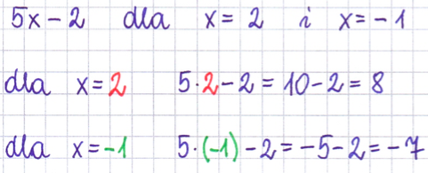
- Podręcznik str. 186 zad.3
Zeszyt ćwiczeń str. 92 zad.3, dla chętnych zad. 4

TECHNIKA
Temat: Rzuty prostokątne.
Przeczytaj z książki ze str. 42 czym są rzuty prostokątne, następnie oglądnij filmik na kanale YouTube
https://www.youtube.com/watch?v=76DqoO9wLvU
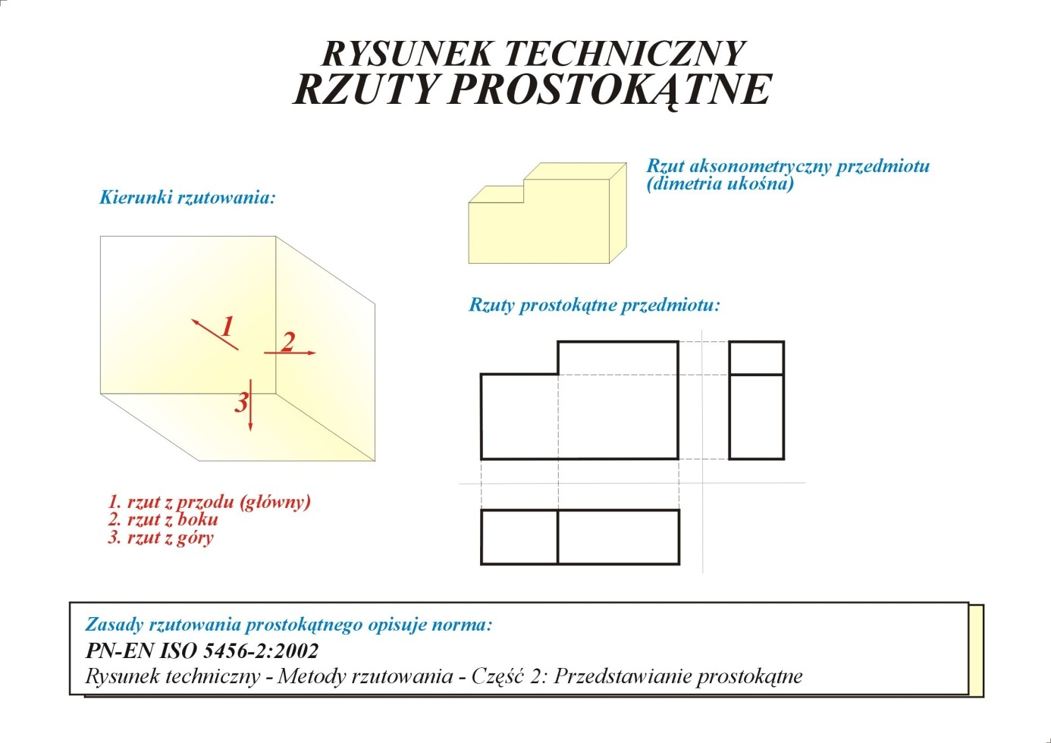
HISTORIA
Temat: Nowe potęgi europejskie
Witajcie.
Dzisiaj po raz kolejny omawiamy tworzenie się europejskich mocarstw w XVIII wieku. Na poprzedniej lekcji rozmawialiśmy o Prusach, teraz posłuchajcie o Austrii i Rosji. Zwróćcie uwagę, że to właśnie te trzy państwa, które dzięki wdrożonym reformom stały się mocarstwami, w niedalekiej przyszłości stały się zaborcami państwa polskiego.
https://www.youtube.com/watch?v=v3jA2k0pCkY&feature=youtu.be
Zadanie dla Was:
Napiszcie jakie konkretnie reformy przyczyniły się wzrostu znaczenia Prus, Austrii i Rosji. Odpowiedzi wyślijcie wyłącznie we wtorek (7 kwietnia) na adres jaroslaw.szklarczyk@zssrzyki.pl. W temacie maila wpiszcie temat lekcji oraz swoje imię i nazwisko.
Życzę Wam miłego weekendu.
Pozdrawiam.
Jarek Szklarczyk
WYCH. FIZ.
Temat: ĆWICZENIA WZMACNIAJĄCE
INSTRUKCJA:
- WYKONAJ ROZGRZEWKĘ
- •WŁĄCZ PONIŻSZĄ GRĘ “ROZPOCZNIJ”
- KLIKNIJ “ZAKRĘĆ”
- WYKONAJ WYLOSOWANE ZADANIE
- ZRÓB PRZERWĘ 30 SEKUND
- KLIKNIJ USUŃ (TO ĆWICZENIE ZOSTANIE USUNIĘTE WIĘC KOLEJNYM RAZEM NIE ZOSTANIE ONO WYLOSOWANE, MOŻESZ WYBRAĆ “WZNÓW” WTEDY TO ĆWICZENIE MOŻE SIĘ POJAWIĆ PRZY KOLEJNYM LOSOWANIU
- ZAKRĘĆ PONOWNIE
- ŁĄCZNIE ĆWICZ 10 MINUT (CZAS ODLICZANY JEST W GÓRNYM LEWYM ROGU)
https://damianrudnik.com/wfwdomu/?fbclid=IwAR0j_wnFK2lxUOyEwEAkzHdBA1f1XW

